[**QUIÉN TIENE ….? YO TENGO…**](https://anagarciaazcarate.wordpress.com/2019/02/05/calculo-de-porcentajes-juego-quien-tiene-yo-tengo/)

Se presenta una cadena de preguntas y las respuestas a estas preguntas. Se trata de una actividad colectiva que sólo necesita un conjunto de tarjetas. Tiene que haber una por cada participante.

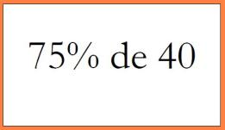Las tarjetas llevan por un lado una pregunta en forma escueta:

y por el otro una respuesta en forma de número:

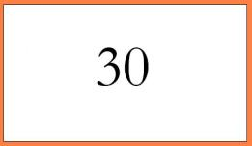

La cadena se cierra, es decir cada pregunta de una tarjeta, tiene una respuesta y sólo una que aparece en el reverso de otra tarjeta. Cuando se corta la cadena de preguntas y respuestas, por estar algún alumno despistado, se vuelve a leer la pregunta y si hace falta con la ayuda de todos, se reanuda el juego. Una forma de ayudar a que el juego se desarrolle con rapidez, es que el profesor vaya apuntando en la pizarra las preguntas y las respuestas correspondientes.

NOTA: Para obtener las 30 tarjetas escritos de los dos lados, basta pagar las hojas de dos en dos, una hoja de preguntas y una hoja de respuestas y recortarlas.

Reglas del juego: - Se trata de un juego a jugar con toda la clase. - Se reparte una tarjeta por alumno. - Empieza cualquier alumno leyendo la pregunta del anverso de su tarjeta y pregunta en voz alta al resto del grupo: "¿Quién tiene el 75% de 40? - Todos los alumnos miran sus tarjetas del lado de las respuestas y contesta el alumno que posee la tarjeta con el número 30 escrito. - Dando la vuelta a su tarjeta, lee a su vez la pregunta en el anverso de su tarjeta: - Siguiendo de la misma forma, hasta que se cierre la cadena cuando todos los alumnos han contestado

